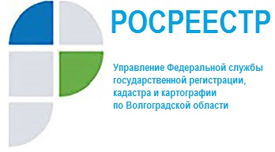
ВОЛГОГРАДСКАЯ ОБЛАСТЬ В ЧИСЛЕ РЕГИОНОВ, ДОСТИГШИХ ЦЕЛЕВОГО ЗНАЧЕНИЯ ПО ДОЛЕ РЕШЕНИЙ ОБ ОТКАЗЕ В КАДАСТРОВОМ УЧЕТЕ НЕДВИЖИМОСТИ
В ходе реализации целевой модели «Постановка на кадастровый учет земельных участков и объектов недвижимого имущества» в первом полугодии 2020 года целевых значений показателей, установленных на 1 января 2021 года, достигли 72 региона по доле решений об отказе в кадастровом учете и 69 субъектов – по доле решений о приостановлении.
В среднем по стране за период с января по июнь текущего года доля решений о приостановлении в кадастровом учете, в том числе с одновременной регистрацией прав, составила 10% и об отказе – 4,39%, что значительно лучше целевых значений (15% и 7% соответственно). Эти показатели позволяют оценить профессионализм участников кадастрового учета.
Республика Алтай, Пермский край, Волгоградская, Тамбовская, Ульяновская и Псковская области смогли показать лучшую динамику снижения доли решений о приостановлении в кадастровом учете (с учетом единой процедуры) – около 5% и более. Такую же динамику снижения решений об отказе в кадастровом учете показала Республика Саха (Якутия).
Реализация целевых моделей регионами способствует снятию регуляторных ограничений при ведении бизнеса, улучшению инвестиционного климата и совершенствованию учетно-регистрационной сферы. В целевых моделях по регистрации прав и кадастровому учету учтены все шаги, с которыми предприниматели сталкиваются при приобретении и оформлении недвижимого имущества, а также основные потребности бизнеса.
__________

